莫婕工作报告（第4周）

日期：2026年 8月30 日至 2026年 9月 5 日

- 本周工作计划
（1）再尝试解决一下graspnet无法输出最优解的问题，如果还是不能实现的话就使用机械臂的结构进行限制，找到符合机械臂物理实际的最佳解，然后去看控制的问题。
（2）控制方面，如果能够在graspnet阶段拿到较合理的解，就根据实际效果来调整参数或者逻辑。总之还是先完成第一步比较重要。

- 本周工作计划完成情况
（1）拿到了anygrasp的license，将代码中使用grasp api的地方改为使用anygrasp api。
（2）通过限制机械臂关节跳变、优先选择approach轴竖直的解等，让程序能够从anygrasp输出的若干组解中找到最合理的解。
（3）考虑了机械臂末端的手指长度，把抓取阶段的状态机进一步细分为PRE_GRASP（joint1~joint5到达目标角度）、ORIENT（旋转joint6使夹爪旋转到合理位置）、REACH（夹爪沿着approach轴向前伸、夹住香蕉），对机械臂进行控制，使得机械臂能够到达合适的抓取位姿，最终抓起了香蕉。
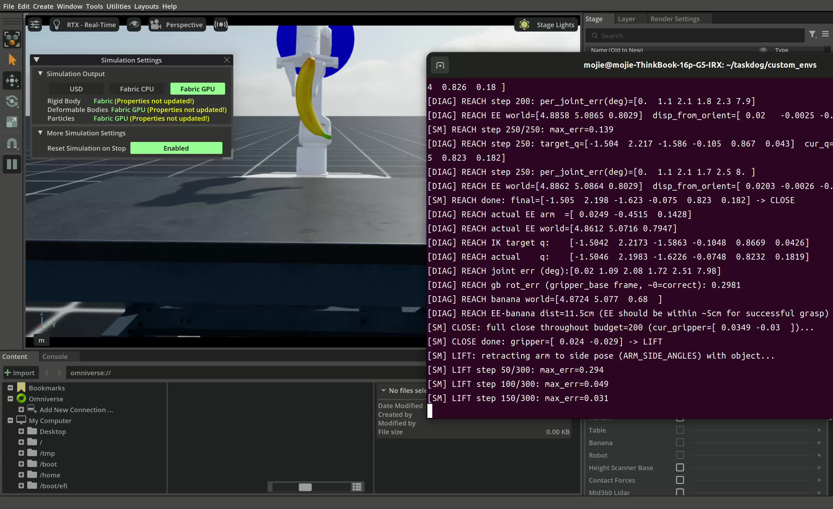

- 下周工作计划
（1）由于当前工作经过了各种尝试，所以现在脚本中有一些冗余的代码，把无效的代码清理掉。
（2）总结一下整个工作流，包括遇到的问题及解决方案，以及一些工程细节，整理成一个工作文档。

- 建议

注：每周日把本周工作报告发给导师

